MỞ ĐẦU

Trong thời đại công nghệ thông tin phát triển như vũ bão hiện nay, các tổ chức doanh nghiệp dần có xu hướng số hóa toàn bộ sách nhằm bảo mật thông tin, tăng khả năng lưu trữ và đảm bảo tính chính xác… Tuy nhiên, việc đưa máy tính vào quản lí các hệ thống còn gặp nhiều khó khăn như cơ sở hạ tầng quản lí chưa phát triển, các chương trình quản lí còn phức tạp với nhân viên văn phòng, hệ thống quản lý còn cần nhiều nhân lực, cồng kềnh…
Hoạt động nghiên cứu khoa học là một trong hai nhiệm vụ quan trọng của bất cứ một trường cao đẳng, đại học nào. Mỗi trường muốn làm mới mình, muốn không bị lạc hậu trước xu thế phát triển ngày càng sâu và rộng của quá trình hội nhập, muốn luôn đổi mới, sáng tạo và đảm bảo chất lượng đào tạo. Cần thiết phải coi trọng hoạt động nghiên cứu khoa học trong suốt quá trình đào tạo của mình…
Căn cứ trên thực tiễn của hoạt động nghiên cứu khoa học của khoa và nhà trường, để hoạt động nghiên cứu khoa học đạt được như đúng vị trí và vai trò của nó đối với việc nâng cao chất lượng đào tạo, cần thiết phải có một hệ thống quản lí đề tài nghiên cứu khoa học.
Do khuôn khổ thời gian có hạn, trình độ chuyên môn và kinh nghiệm còn hạn chế nên có thể còn nhiều thiếu sót. Mong thầy cô và các bạn góp ý thêm.
Chúng em xin cảm ơn!

MỤC LỤC
MỞ ĐẦU 1
MỤC LỤC 2
DANH MỤC HÌNH VẼ, BIỂU MẪU 3
CHƯƠNG 1: KHẢO SÁT 4
1 Khảo sát hiện trạng 4
1.1. Mô tả về tổ chức 4
1.2. Quy trình nghiệp vụ 5
1.3. Một số biểu mẫu: 7
1.4. Đánh giá hiện trạng 20
2. Xác định yêu cầu hệ thống 20
2.1. Yêu cầu chức năng 20
2.2. Yêu cầu hệ thống 20
2.3. Yêu cầu phi chức năng 20
CHƯƠNG II: MÔ HÌNH HOÁ CHỨC NĂNG 22
1. Biểu đồ phân rã chức năng (BFD) 22
2. Biểu đồ dòng dữ liệu (DFD) 22
2.1. Mức ngữ cảnh: 22
2.2. Mức 0: 23
2.3. Mức 1: 24
CHƯƠNG III: MÔ HÌNH HÓA DỮ LIỆU 29
1. Biểu đồ thực thể quan hệ ERD 29
2. Chuẩn hóa 30
3. Ma trận thực thể khóa 32
4. Biểu đồ dữ liệu quan hệ RDM 33
4.1. Từ điển dữ liệu 34
4.2. Cơ sở dữ liệu vật lý 38
CHƯƠNG IV: THIẾT KẾ GIAO DIỆN 39
1. Giao diện người dùng 39
2. Giao diện đầu vào 40
3. Thiết kế giao diện đầu ra 46
KẾT LUẬN 49
TÀI LIỆU THAM KHẢO 51

DANH MỤC HÌNH VẼ, BIỂU MẪU
Hình 1.1.Biểu đồ quy trình nghiệp vụ 6
Biểu mẫu 1: Phiếu đăng ký đề tài NCKH 7
Biểu mẫu 2: Thuyết minh đề cương đề tài NCKH 9
Biểu mẫu 3: Dự toán kinh phí thực hiện đề tài NCKH 13
Biểu mẫu 4: Phiếu đánh giá thuyết minh đề cương đề tài NCKH cấp trường 15
Biểu mẫu 5: Biên bản xét duyệt cấp cơ sở đề tài NCKH 17
Hình 2.1.Biểu đồ phân rã chức năng BFD 22
Hình 2.2: Biểu đồ dòng dữ liệu mức ngữ cảnh 22
Hình 2.3. Biểu đồ dòng dữ liệu mức 0 23
Hình 2.4: Biều đồ DFD mức 1 “Hệ thống” 24
Hình 2.5: Biểu đồ DFD mức 1 “Danh mục” 25
Hình 2.6: Biểu đồ DFD mức 1 “Quản lí đề tài” 26
Hình 2.7: Biểu đồ DFD mức 1 “Thống kê xử lí” 27
Hình 3.1: Biểu đồ thực thể quan hệ ERD 29
Hình 3.2: Ma trận thực thể khóa 32
Hình 3.3: Biểu đồ dữ liệu quan hệ RDM 33
Hình 3.4: Cơ sở dữ liệu vật lý 38
Hình 4.1: Giao diện chính 39
Hình 4.2: Quản lý hệ thống 40
Hình 4.3: Đăng nhập hệ thống 40
Hình 4.4: Khởi tạo User 41
Hình 4.5: Đổi mật khẩu 41
Hình 4.6: Quản lý danh mục 42
Hình 4.7: Cập nhật danh mục khoa 42
Hình 4.8: Cập nhật danh mục lớp 43
Hình 4.9: Cập nhật danh mục sinh viên 43
Hình 4.10: Cập nhật danh mục giảng viên 44
Hình 4.11: Cập nhật danh mục đề tài 44
Hình 4.12: Quản lý đề tài 45
Hình 4.13: Quản lý tiến độ 45
Hình 4.14: Cập nhật kết quả nghiệm thu 46
Hình 4.15: Tìm kiếm 46
Hình 4.16: Thống kê 47
Hình 4.17: Thống kê kết quả nghiệm thu 47
Hình 4.18: Help 48
CHƯƠNG 1: KHẢO SÁT

1 Khảo sát hiện trạng

1.1. Mô tả về tổ chức
Trường Cao đẳng Công Nghệ thông tin hữu nghị Việt – Hàn là trường công lập trực thuộc bộ thông tin và truyền thông được thành lập theo Quyết định số 2150/QĐ-BGD&ĐT ngày 03/05/2007 của Bộ trưởng Bộ Giáo dục và đào tạo. Trường tuyển sinh khóa đầu tiên vào tháng 10/2007, nhà trường đào tạo bậc cao đẳng với 4 chuyên ngành:
- Ngành 1: Tin học ứng dụng
- Ngành 2: Khoa học máy tính
- Ngành 3: Quản trị kinh doanh
- Ngành 4: Marketing
Về phương pháp giảng dạy: đào tạo theo hệ thống tín chỉ. Phương pháp giảng dạy luôn đổi mới theo hướng hiện đại, bám sát các yêu cầu của thực tiễn, tăng cường khả năng sử dụng tiếng Anh, ứng dụng công nghệ thông tin nghiên cứu khoa học trong sinh viên.
Chương trình đào tạo xây dựng hợp lý trên cơ sở đảm bảo khối lượng kiến thức giáo dục đại cương, kiến thức cơ sở ngành và chuyên ngành giúp cho sinh viên sau khi tốt nghiệp ra trường có đủ kiến thức, kỹ năng nghề nghiệp đáp ứng với mọi điều kiện để phát triển và có đủ điều kiện để tiếp tục học tập ở các bậc liên thông. Các môn học được xây dựng theo hệ thống tín chỉ tạo điều kiện tốt nhất cho sinh viên có thể tích lũy kiến thức trong mọi thời điểm và chủ động học tập.
Trường có đội ngũ giảng viên, kỹ thuật viên, cán bộ quản lý có trình độ chuyên môn và khả năng sư phạm tốt, thường xuyên được bồi dưỡng, nâng cao trình độ đáp ứng yêu cầu phát triển của chuyên ngành, đáp ứng được yêu cầu đào tạo về lao động có trình độ, tiên tiến, hiện đại cho xã hội.
Ngoài ra, nhà trường còn thành lập các đơn vị hỗ trợ cho sinh viên như: Trung tâm công nghệ thông tin, Trung tâm thông tin tư liệu, trung tâm phát triển nội dung đào tạo, Trung tâm hỗ trợ việc làm, Trạm y tế… được trang bị máy móc hiện đại, đồng bộ nhằm mục đích phục và hỗ trợ tối đa cho sinh viên trong suốt quá trình học tập tại trường cũng như tạo mối quan hệ liên kết giữa các đơn vị, doanh nghiệp với sinh viên, với mục đích giúp sinh viên sau khi ra trường có khả năng được việc làm theo đúng ngành nghề đã được đào tạo.
Về cơ sở vật chất: Trường có 3 khu giảng đường A, B, C; có 3 khu kí túc xá B1, B2, A1 với gần 1500 chỗ đáp ứng nhu cầu cho sinh viên ở nội trú; có 2 phòng đọc để sinh viên tự nghiên cứu học tập, có sân thể thao đa năng, sân bóng đá… để tạo điều kiện cho sinh viên tham gia tổ chức các hoạt động văn hóa, văn nghệ thể thao…
Trường Cao đẳng Công nghệ thông tin hữu nghị Việt - Hàn là nơi đào tạo công nghệ thông tin và ứng dụng công nghệ thông tin có uy tín, có chất lượng, là một điểm tựa cho sinh viên.

1.2. Quy trình nghiệp vụ
- Sinh viên/giảng viên nộp hồ sơ đăng ký đề tài NCKH gửi cho Khoa khi có thông báo. Hồ sơ gồm phiếu đăng ký đề tài, thuyết minh đề tài, dự toán kinh phí (mỗi mẫu 5 bản) (xếp theo thứ tự như trên).
- Việc tổ chức tuyển chọn đề cương được thực hiện tại các khoa. Khoa phải đưa ra những nhận xét về tính khả thi, hiệu quả và khả năng thực hiện đề tài. Và gửi danh sách các đề tài đạt yêu cầu về cho phòng HTQT&NCKH.
- Nhà trường sẽ tổ chức xét duyệt cấp trường. Sau đó công bố kết quả xét chọn và ý kiến nhận xét của hội đồng khoa học cấp trường để các cá nhân/ nhóm chỉnh sửa lại đề cương.
- Kết thúc 3 tháng nghiên cứu đầu tiên, chủ nhiệm đề tài phải nộp về phòng HTQT&NCKH báo cáo tiến độ nghiên cứu.
- Các Khoa thành lập hội đồng nghiệm thu cấp cơ sở để chấm điểm công trình nghiên cứu và chọn các đề tài đạt yêu cầu tham gia bảo vệ cấp trường. Căn cứ trên đó, phòng HTQT& NCKH sẽ chọn lựa theo điểm do các Khoa cung cấp để tham gia bảo vệ tại Hội nghị sinh viên NCKH.
Bắt đầu
Đề xuất đề tài
Tuyển chọn đề tài
Xét duyệt đề tài
Thực hiện nghiên cứu
Báo cáo tiến độ
Kiểm tra tiến độ
Bảo vệ đề tài
Đáp ứng
Có
Không

Thông
báo
Kết thúc

Hình 1.1.Biểu đồ quy trình nghiệp vụ

1.3. Một số biểu mẫu:

Biểu mẫu 1: Phiếu đăng ký đề tài NCKH

BỘ THÔNG TIN VÀ TRUYỀN THÔNG CỘNG HÒA XÃ HỘI CHỦ NGHĨA VIỆT NAM
TRƯỜNG CAO ĐẲNG CNTT Độc lập -Tự do - Hạnh phúc
HỮU NGHỊ VIỆT - HÀN

PHIẾU ĐĂNG KÝ ĐỀ TÀI NCKH SINH VIÊN

1. Tên đề tài:
2. Chủ nhiệm đề tài (Nhóm trưởng):
Khoa:
Lớp:
3. Giáo viên hướng dẫn:
Khoa:
4. Địa chỉ liên lạc:
Điện thoại:
5. Dự kiến kết quả đạt được:
6. Thời gian thực hiện:
Bắt đầu:………………
Kết thúc:……………
7. Dự kiến kinh phí:
8. Danh sách sinh viên tham gia nghiên cứu đề tài:
STT | Họ và tên | Khoa | Lớp
9. Tóm tắt sơ lược nội dung nghiên cứu

Đà Nẵng, ngày…tháng…năm
Giáo viên hướng dẫn Chủ nhiệm đề tài
(Ký và ghi rõ họ tên) (Ký và ghi rõ họ tên)

Khoa…
Trưởng khoa
(Ký và ghi rõ họ tên)

Biểu mẫu 2: Thuyết minh đề cương đề tài NCKH
BỘ THÔNG TIN VÀ TRUYỀN THÔNG CỘNG HÒA XÃ HỘI CHỦ NGHĨA VIỆT NAM
TRƯỜNG CAO ĐẲNG CNTT Độc lập -Tự do - Hạnh phúc
HỮU NGHỊ VIỆT - HÀN

THUYẾT MINH ĐỀ CƯƠNG ĐỀ TÀI
NGHIÊN CỨU KHOA HỌC SINH VIÊN NĂM HỌC 2011- 2012

1. TÊN ĐỀ TÀI

2. LĨNH VỰC NGHIÊN CỨU

3. CƠ QUAN QUẢN LÝ: Trường Cao đẳng CNTT hữu nghị Việt- Hàn

4. CHỦ NHIỆM ĐỀ TÀI (Trưởng nhóm sinh viên)
Họ và tên : Khoa: Lớp:
Điện thoại NR : Điện thoại di động:

E-mail:
5. GIẢNG VIÊN HƯỚNG DẪN
Họ và tên : Học hàm, học vị:
Chức danh khoa học: Khoa:
Điện thoại NR : Điện thoại di động:
E-mail:
6. THỜI GIAN THỰC HIỆN: tháng
Bắt đầu:
Kết thúc:

7. DANH SÁCH SINH VIÊN THAM GIA THỰC HIỆN ĐỀ TÀI
STT | Họ và tên | Lớp | Nội dung nghiên cứu dự kiến được giao | Chữ ký

9. TÍNH CẤP THIẾT CỦA ĐỀ TÀI

10. MỤC TIÊU ĐỀ TÀI

11. TÌNH HÌNH NGHIÊN CỨU TRONG VÀ NGOÀI NƯỚC

11.1. Tổng quan tình hình nghiên cứu thuộc lĩnh vực của đề tài

11.2. Danh mục các công trình liên quan (Họ và tên tác giả; Nhan đề bài báo, ấn phẩm; Các yếu tố về xuất bản)

12. PHƯƠNG PHÁP NGHIÊN CỨU, PHẠM VI NGHIÊN CỨU

13. NỘI DUNG NGHIÊN CỨU VÀ TIẾN ĐỘ THỰC HIỆN

STT | Các nội dung, công việc  thực hiện chủ yếu | Sản phẩm  phải đạt được | Thời gian  (bắt đầu-kết thúc) | Người thực hiện
1

2

3
…
14. DỰ KIẾN KẾT QUẢ ĐẠT ĐƯỢC
* Loại sản phẩm:
* Tên sản phẩm:
* Địa chỉ có thể ứng dụng (Ghi rõ nơi ứng dụng như: Trường ĐH, CĐ, phổ thông cụ thể phục vụ giảng dạy nội dung học phần, môn học nào, cho đối tượng nào?)

15. KINH PHÍ THỰC HIỆN ĐỀ TÀI (đề nghị nhóm trưởng làm dự toán riêng)

Tổng kinh phí:

Đà Nẵng, ngày tháng năm
Giảng viên hướng dẫn Chủ nhiệm đề tài
(Ký và ghi rõ họ tên) (Ký và ghi rõ họ tên)

Biểu mẫu 3: Dự toán kinh phí thực hiện đề tài NCKH

BỘ THÔNG TIN VÀ TRUYỀN THÔNG CỘNG HÒA XÃ HỘI CHỦ NGHĨA VIỆT NAM
TRƯỜNG CAO ĐẲNG CNTT Độc lập -Tự do - Hạnh phúc
HỮU NGHỊ VIỆT - HÀN

DỰ TOÁN CHI TIẾT KINH PHÍ
THỰC HIỆN ĐỀ TÀI NGHIÊN CỨU KHOA HỌC SINH VIÊN
NĂM HỌC 2011- 2012

Cấp quản lý: TRƯỜNG
Kinh phí năm:
- Tên đề tài:
...........................................................................................................................................
...........................................................................................................................................
- Mã đề tài:
- Chủ nhiệm đề tài (Trưởng nhóm): ............................................................................
Họ và tên:........................................................................................................................ Khoa: ............................................................................................................................ Lớp: ...............................................................................................................................
- Giáo viên hướng dẫn: ..............................................................................................
- Đơn vị: ......................................................, Trường CĐCNTT HN VIỆT- HÀN
- Dự toán kinh phí:
ĐVT: Đồng
TT | LIỆT KÊ CHI TIẾT CÁC KHOẢN CHI | ĐƠN VỊ TÍNH | SỐ LƯỢNG | ĐƠN GIÁ | THÀNH TIỀN
1 | Vật tư, thiết bị, nguyên vật liệu:
2 | Văn phòng phẩm, mua tài liệu, dịch tài liệu, in ấn hoàn chỉnh công trình:
3 | Các mục khác (ghi rõ)
 | TỔNG CỘNG
Bằng chữ: ...................................................................................................................
Ghi chú: 1. Cơ cấu các khoản chi hợp lý theo lĩnh vực chuyên ngành nghiên cứu.
2. Liệt kê chi tiết các khoản chi rõ ràng, chính xác tại các cột (không ghi chung chung).

Đà Nẵng, ngày tháng năm
GIẢNG VIÊN HƯỚNG DẪN CHỦ NHIỆM ĐỀ TÀi

Biểu mẫu 4: Phiếu đánh giá thuyết minh đề cương đề tài NCKH cấp trường
TRƯỜNG CAO ĐẲNG CNTT CỘNG HÒA XÃ HỘI CHỦ NGHĨA VIỆT NAM
HỮU NGHỊ VIỆT - HÀN Độc lập -Tự do - Hạnh phúc
KHOA….

PHIẾU ĐÁNH GIÁ THUYẾT MINH ĐỀ CƯƠNG
ĐỀ TÀI NCKH CẤP TRƯỜNG NĂM 200… CỦA SINH VIÊN
(cấp Khoa)
- Họ và tên người đánh giá:
- Học hàm, học vị:
- Đơn vị công tác:
- Tên đề tài:
- Mã số đề tài:
- Loại đề tài: Cấp trường
- Họ và tên chủ nhiệm đề tài:
- Tiêu chuẩn đánh giá:

STT | Nội dung đánh giá | Điểm số
STT | Nội dung đánh giá | Điểm  tối đa | Điểm đánh giá
1 | Tổng quan tình hình nghiên cứu và tính cấp thiết của đề tài | 1,00
2 | Mục tiêu của đề tài rõ ràng, có tính khả thi | 2,00
3 | Nội dung nghiên cứu phù hợp với mục tiêu đề tài | 2,00
4 | Phương pháp nghiên cứu có tính khoa học, logic và phù hợp với mục tiêu | 2,00
5 | Khả năng áp dụng vào thực tế và phát triển sau khi kết thúc | 2,00
6 | Tính hợp lý của dự toán kinh phí | 1,00
 | Tổng cộng | 10,00

- Kết quả đánh giá:
□ Duyệt □ Không duyệt

- Nhận xét đánh giá bổ sung:
...........................................................................................................................................
.................................................................................................................................................................................................................................................................................................................................................................................................................................
...........................................................................................................................................
...........................................................................................................................................
...........................................................................................................................................
...........................................................................................................................................
...........................................................................................................................................
...........................................................................................................................................
Đà Nẵng, ngày …. tháng…. năm…
Người đánh giá
(Ký và ghi rõ họ tên)

Biểu mẫu 5: Biên bản xét duyệt cấp cơ sở đề tài NCKH
TRƯỜNG CAO ĐẲNG CNTT CỘNG HÒA XÃ HỘI CHỦ NGHĨA VIỆT NAM
HỮU NGHỊ VIỆT - HÀN Độc lập -Tự do - Hạnh phúc
KHOA …
BIÊN BẢN HỌP XÉT DUYỆT CẤP CƠ SỞ
ĐỀ TÀI NCKH SINH VIÊN CẤP TRƯỜNG
NĂM 2011
- TÊN ĐỀ TÀI: ......................................................................................................
- CHỦ NHIỆM ĐỀ TÀI: .....................................................................................
- Giáo viên hướng dẫn: ...........................................................................
- ĐƠN VỊ CHỦ TRÌ ĐỀ TÀI: ...........................................................................
- NGÀY HỌP: ....................................................................................................
- ĐỊA ĐIỂM: ......................................................................................................
- DANH SÁCH CÁC THÀNH VIÊN CỦA HỘI ĐỒNG

STT | Họ và tên | Đơn vị | Chức vụ hội đồng
1. |  |  | Chủ tịch hội đồng
2. |  |  | Phản biện
3. |  |  | Phản biện
4. |  |  | Thư ký hội đồng
 | ....
 | ....

- KẾT QUẢ XÉT DUYỆT
Tổng số điểm:
Điểm trung bình ban đầu:
Tổng số đầu điểm:
- Hợp lệ:
- Không hợp lệ:
Tổng số điểm hợp lệ:
Điểm trung bình cuối cùng: ..
- Ghi chú:
- Điểm của thành viên Hội đồng chênh lệch >2,0 điểm so với điểm trung bình ban đầu coi là điểm không hợp lệ và không tính vào tổng số điểm hợp lệ.
- Đạt loại A: ≥ 8,5 điểm
- Đạt loại B: ≥ 7,5 điểm
- Đạt loại C: ≥ 6,0 điểm
Đề tài không được duyệt nếu dưới 6,0 điểm.
- NHẬN XÉT CỦA HỘI ĐỒNG (các ý kiến góp ý cho đề tài được tuyển chọn)
. . . . . . . . . . . . . . . . . . . . . . . . . . . . . . . . . . . . . . . . . . . . . . . . . . . . . . . . . . . . . . . . . . . . . . . . . . . . . . . . . . . . . . . . . . . . . . . . . . . . . . . . . . . . . . . . . . . . . . . . . . . . . . . . . . . . . . . . . . . . . . . . . . . . . . . . . . . . . . . . . . . . . . . . . . . . . . . . . . . . . . . . . . . . . . . . . . . . . . . . . . . . . . . . . . . . . . . . . . . . . . . . . . . . . . . . . . . . . . . . . . . . . . . . . . . . . . . . . . . . . . . . . . . . . . . . . . . . . .
. . . . . . . . . . . . . . . . . . . . . . . . . . . . . . . . . . . . . . . . . . . . . . . . . . . . . . . . . . . . . . . . . . . . . . . . . . . . . . . . . . . . . . . . . . . . . . . . . . . . . . . . . . . . . . . . . . . . . . . . . . . . . . . . . . . . . . . . . . . . . . . . . . . . . . . . . . . . . . . . . . . . . . . . . . . . . . . . . . . . . . . . . . . . . . . . . . . . . . . . . . . . . . . . . . . . . . . . . . . . . . . . . . . . . . . . . . . . . . . . . . . . . . . . . . . . . . . . . . . . . . . . . . . . . . . . . . . . . .
. . . . . . . . . . . . . . . . . . . . . . . . . . . . . . . . . . . . . . . . . . . . . . . . . . . . . . . . . . . . . . . . . . . . . . . . . . . . . . . . . . . . . . . . . . . . . . . . . . . . . . . . . . . . . . . . . . . . . . . . . . . . . . . . . . . . . . . . . . . . . . . . . . . . . . . . . . . . . . . . . . . . . . . . . . . . . . . . . . . . . . . . . . . . . . . . . . . . . . . . . . . . . . . . . . . . . . . . . . . . . . . . . . . . . . . . . . . . . . . . . . . . . . . . . . . . . . . . . . . . . . . . . . . . . . . . . . . . . . . . . . . . . . . . . . . .
- kẾT LUẬN CỦA HỘI ĐỒNG
- Đánh giá của Hội đồng: □ Duyệt □ Không duyệt

Ngày …. tháng…. năm…
CHỦ TỊCH HỘI ĐỒNG THƯ KÝ HỘI ĐỒNG
(Ký và ghi rõ họ tên) (Ký và ghi rõ họ tên)

1.4. Đánh giá hiện trạng
Qua tìm hiểu thực tế chúng em thấy hệ thống quản lí nghiên cứu khoa học ở trường còn có nhiều hạn chế. Chưa thực sự phát huy hiệu quả. Việc quản lí chưa có một phần mềm thống nhất để quản lí chung cho tất cả các công việc.Việc quản lí còn hoàn toàn bằng thủ công. Việc xử lí dữ liệu chủ yếu dựa vào các phần mềm hệ quản trị CSDL và các chức năng của nó còn hạn chế. Do đó có thể dẫn đến sai sót và việc cập nhật xử lý dữ liệu mất nhiều thời gian. Việc in ấn không có một chuẩn thống nhất. Vì thế yêu cầu cần có một hệ thống mới chuyên nghiệp hơn để giúp cho việc quản lý nghiên cứu khoa học được dễ dàng và khoa học hơn.

2. Xác định yêu cầu hệ thống

2.1. Yêu cầu chức năng
- Quản lí chi tiết lí lịch người nghiên cứu khoa học về các mặt như: Mã, tên, ngày sinh, giới tính, dân tộc, chuyên ngành, lớp, khoa, thông tin liên lạc(địa chỉ, số điện thoại, email), trình độ, tài khoản đăng nhập …
- Quản lí thông tin đề tài được đề xuất.
- Cập nhật thông tin người nghiên cứu khoa học
- Quản lý tiến độ thực hiện đề tài
- Hỗ trợ tìm kiếm thông tin về đề tài, thông tin người nghiên cứu khoa học nhanh gọn, chính xác.
- Quản lí phân quyền bảo mật hệ thống: đăng nhập, đăng xuất, thay đổi mật khẩu, phân quyền sử dụng.
- Thống kê đề tài không đạt và kết quả nghiệm thu

2.2. Yêu cầu hệ thống
- Ngôn ngữ lập trình: C #.
- Hệ điều hành: Windows hoặc Linux.
- Hệ quản trị CSDL: SQL

2.3. Yêu cầu phi chức năng
- Hoàn thành trong 6 tháng
- Giao diện đẹp, dễ tương tác, trực quan, dễ sử dụng.
- Thời gian lưu trữ thông tin tuỳ chọn
- Dễ dàng cập nhật dữ liệu
- Giá cả hợp lý với thị trường
- Truy xuất dữ liệu chính xác, nhanh chóng.
- Sử dụng bộ mã unicode trong việc lưu và trao đổi số liệu.
- Thiết kế theo mô hình từng module, dễ mở rộng và nâng cấp.

CHƯƠNG II: MÔ HÌNH HOÁ CHỨC NĂNG

1. Biểu đồ phân rã chức năng (BFD)

Quản lí đề tài Nghiên cứu khoa học
Hệ thống
Danh mục
Quản lí đề tài
Thống kê
Tìm kiếm
Tạo user
Đổi mật khẩu
Đăng xuất
Danh mục khoa
Danh mục lớp
Danh mục sinh viên
Danh mục giảng viên
Danh mục đề tài
Đăng kí đề tài
Cập nhật tiến độ
Cập nhật kết quả nghiệm thu
Tìm kiếm
Thống kê đề tài đăng kí
Thống kê đề tài không đạt
Thống kê kết quả nghiệm thu
Khởi tạo quyền
Đăng nhập

Hình 2.1.Biểu đồ phân rã chức năng BFD

2. Biểu đồ dòng dữ liệu (DFD)

2.1. Mức ngữ cảnh:
Người sử dụng
Quản lí đề tài nghiên cứu khoa học
1
2
0

Hình 2.2: Biểu đồ dòng dữ liệu mức ngữ cảnh

2.2. Mức 0:

Người sử dụng
Hệ thống
Danh mục
Quản lí đề tài
Thống kê
1
2
3
4
D0
1
2
3
4
6
5
7
8
9
10
11
12
13
14
15
16
Kho dữ liệu

Hình 2.3. Biểu đồ dòng dữ liệu mức 0

- Gửi yêu cầu hệ thống 9 . Yêu cầu nhập thông tin đề tài
- Cập nhật vào kho 10. Cập nhật thông tin vào kho
- Trả về kết quả 11. Trả về kết quả
- Hiển thị kết quả cho người sử dụng 12. Hiển thì kết quả
- Yêu cầu cập nhật danh mục 13. Yêu cầu thống kê
- Cập nhật danh mục vào kho 14. Thống kê dữ liệu
- Trả về kết quả 15. Trả về kết quả
- Hiển thị kết quả 16. Hiển thị

2.3. Mức 1:

Người sử dụng
Khởi tạo quyền
Tạo user
Đăng nhập
1.1
1.2
1.3

D1
1
2
4
3
5
Quyền
Đăng xuất
1.4
Đổi mật khẩu
1.5

D2
Người dùng
11
10
8
9
7
6
14
15
16
17
18
19
20
21
22
12
13

Hình 2.4: Biều đồ DFD mức 1 “Hệ thống”
1. Gửi yêu khởi tạo quyền 12. Xác nhận thông tin user
2. Cập nhật quyền vào kho 13. Thực hiện đăng nhập
3. Trảvề kết quả 14. Hiển thị kết quả
4. Hiển thị kết quả 15. Gửi yêu cầu đăng xuất
5. Gửi yêu cầu tạo user 16. Xác nhận thông tin user
6. Truy xuất thông tin quyền 17. Thực hiện đăng xuất
7. Trả về kết quả 18. Hiển thị kết quả
8. Cập nhật thông tin user vào kho 19. Gửi yêu cầu đổi mật khẩu
9. Trả về kết quả 20. Kiểm tra thông tin user
10. Hiển thị kết quả 21. Thực hiện đổi mật khẩu
11. Gửi yêu cầu đăng nhập 22. Hiển thị kết quả

Người sử dụng
Danh mục khoa
Danh mục lớp
Danh mục sinh viên
Danh mục giảng viên
Danh mục đề tài
2.1
2.2
2.3
2.5
2.4
Giảng viên
Đề tài
D3
D7
D6
D5
D4
1
2
3
4
5
6
7
8
9
10
11
12
13
14
15
16
17
18
19
20
21
22
23
24
26
25
Lớp
Khoa
Sinh viên

Hình 2.5: Biểu đồ DFD mức 1 “Danh mục”
1. Yêu cầu cập nhật danh mục 14. Cập nhật sinh viên
2. Cập nhật danh mục khoa 15. Trả về kết quả
3. Trả về kết quả 16. Hiển thị kết quả
4. Hiển thị kết quả 17. Yêu cầu cập nhật giảng viên
5. Yêu cầu cập nhật danh mục lớp 18. Truy xuất dữ liệu khoa
6. Truy xuất dữ liệu khoa 19. Lấy mã khoa
7. Lấy mã khoa 20. Cập nhật giảng viên
8. Cập nhật lớp 21. Trả về kết quả
9. Trả về kết quả 22. Hiển thị kết quả
10. Hiển thị kết quả 23. Yêu cầu cập nhật đề tài
11. Yêu cầu cập nhật sinh viên 24. Cập nhật đề tài
12. Truy xuất dữ liệu lớp 25. Trả về kết quả
13. Lấy mã lớp 26. Hiển thị kết quả

Người sử dụng
Cập nhật thông tin đăng kí
Cập nhật tiến độ
Cập nhật kết quả nghiệm thu
3.1
3.2
3.3
Đề tài
1
10
11
12
17
18
Sinh viên
Giảng viên
D6
D5
Kết quả
nghiệm thu
D10
Tiến độ
D9
D7
Đề tài đăng kí
D8
2
3
4
5
6
7
8
9
13
14
15
16
19
20
21
22

Hình 2.6: Biểu đồ DFD mức 1 “Quản lí đề tài”
- Gửi yêu cầu đăng kí 12. Truy xuất kho đề tài
- Truy xuất dữ liệu sinh viên 13. Lấy thông tin đề tài
- Lấy mã sinh viên 14. Cập nhật tiến độ
- Truy xuất dữ liệu giảng viên 15. Trả về kết quả
- Lấy mã giảng viên 16. Hiển thị kết quả
- Truy xuất dữ liệu đề tài 17. Yêu cầu cập nhật kết quả nghiệm thu
- Lấy mã đề tài 18. Truy xuất kho đề tài
- Cập nhật thông tin đăng kí 19. Lấy thông tin đề tài
- Trả về kết quả 20. Cập nhật kết quả nghiệm thu
- Hiển thị kết quả 21. Trả về kết quả
- Gửi yêu cầu cập nhật tiến độ 22. Hiển thị kết quả

Người sử dụng

Tìm kiếm
Thống kê đề tài đăng kí
4.1
4.2
4.4
Người dùng
Khoa
Lớp
Giảng viên
Đề tài
D2
D3
D7
D6
D4
9
Sinh viên
D5
Kết quả nghiệm thu
D10
Thống kê kết quả nghiệm thu
Thống kê đề tài không đạt
4.3
1
2
3
4
5
6
7
8
10
11
12
13
14
15
16
17
18
19
22
Sinh viên
D5
Giảng viên
D6
20
21
23
24
25
26
27
28
29
36
37
30
31
32
33
34
38
35
35

Hình 2.7: Biểu đồ DFD mức 1 “Thống kê xử lí”

- Yêu cầu tìm kiếm 20. Lấy mã đề tài
- Tìm kiếm thông tin người dùng 21. Trả về kết quả
- Trả về kết quả 22. Lấy thông tin giảng viên
- Tìm kiếm thông tin khoa 23. Trả về kết quả
- Trả về kết quả 24. Lấy thông tin sinh viên
- Tìm kiếm thông tin lớp 25. Trả về kết quả
- Trả về kết quả 26. Lấy kết quả nghiệm thu
- Tìm kiếm thông tin sinh viên 27. Trả về kết quả
- Trả về kết quả 28. Hiển thị kết quả
- Tìm kiếm thông tin giảng viên 29.Yêu cầu thống kê kết quả nghiệm thu
- Trả về kết quả 30. Lấy thông tin sinh viên
- Tìm kiếm thông tin đăng kí 31. Trả về kết quả
- Trả về kết quả 32 . Lấy thông tin giảng viên
- Hiển thị kết quả tìm kiếm 33. Trả về kết quả
- Gưỉ yêu cầu thống kê đề tài đăng ký 34. Lấy mã đề tài
- Thống kê thông tin đăng ký 35. Trả về kết quả
- Trả về kết quả 36. Tấy kết quả nghiệm thu
- Hiển thị kết quả 37. Trả về kết quả
- Yêu cầu thống kê đề tài không đạt 38. Hiển thị kết quả

CHƯƠNG III: MÔ HÌNH HÓA DỮ LIỆU

1. Biểu đồ thực thể quan hệ ERD

Malop
Ten lop
Lop
Giang vien
MaGV
TenGV
Ngaysinh
Gioitinh
Dantoc
Hocvi
Chuyennganh
TenTK
Diachi
SoDTGV
Email
De tai
Madetai
Tendetai
NguoiHD
ThoigianDK

Khoa
Makhoa
Tenkhoa
SoDT
Truongkhoa
Sinhvien
MaSV
TenSV
Ngaysinh
Dantoc
Gioitinh
Diachi
SoDTSV
TenTK
Email
Ket qua nghiem thu
MaNT
ThoigianNT
ThoigianBD
ThoigianKT
Kinhphi
Ketluan
Baocaotiendo
MaBC
ThoigianBC
TDTH
NguoiBC
Ghichu
Thuộc
Đăng kí
Thuộc
Thuộc
Đăng kí
1
n
n
n
n
n
n
1
1
Có
Có
n
n
n
1
1

Hình 3.1: Biểu đồ thực thể quan hệ ERD

2. Chuẩn hóa
TT 1NF 2NF 3NF
Madetai Madetai Madetai Madetai
Tendetai Tendetai Tendetai Tendetai
NguoiHD NguoiHD NguoiHD NguoiHD
ThoigianDK ThoigianDK ThoigianDK ThoigianDK
MaGV MaGV MaGV MaGV
TenGV Madetai Madetai Madetai
Ngaysinh TenGV MaGV MaGV
Gioitinh Ngaysinh TenGV TenGV
Dantoc Gioitinh Ngaysinh Ngaysinh
Hocvi Dantoc Gioitinh Gioitinh
Chuyennganh Hocvi Dantoc Dantoc
TenTK Chuyennganh Hocvi Hocvi
Diachi TenTK Chuyennganh Chuyennganh
SoDTGV Diachi TenTK TenTK
Email SoDTGV Diachi Diachi
Makhoa Email SoDTGV SoDTGV
Tenkhoa Makhoa Email Email
SoDTkhoa Tenkhoa Makhoa Makhoa
Truongkhoa SoDTkhoa Tenkhoa Makhoa
MaSV Truongkhoa SoDTkhoa Tenkhoa
TenSV MaSV Truongkhoa SoDTkhoa
Ngaysinh Madetai MaSV Truongkhoa
Dantoc TenSV Madetai MaSV
Gioitinh Ngaysinh MaSV Madetai
Diachi Dantoc TenSV MaSV
SoDTSV Gioitinh Ngaysinh TenSV
TenTK Diachi Dantoc Ngaysinh
Email SoDTSV Gioitinh Dantoc
Malop TenTK Diachi Gioitinh
Tenlop Email SoDTSV Diachi
MaBC Malop TenTK SoDTGV
ThoigianBC Tenlop Email TenTK
TDTH MaBC Malop Email
NguoiBC Madetai Tenlop Malop
Ghichu ThoigianBC MaBC Malop
MaNT TDTH Madetai Tenlop
ThoigianNT NguoiBC ThoigianBC Makhoa
ThoigianBD Ghichu TDTH MaBC
ThoigianKT MaNT NguoiBC Madetai
Kinhphi Madetai Ghichu ThoigianBC
Ketluan ThoigianNT MaNT TDTH
ThoigianBD Madetai NguoiBC
ThoigianKT ThoigianNT Ghichu
Kinhphi ThoigianBD MaNT
Ketluan ThoigianKT Madetai
Kinhphi ThoigianNT
Ketluan ThoigianBD
ThoigianKT
Kinhphi
Ketluan

3. Ma trận thực thể khóa
 | Detai | GVDK | SVDK | Khoa | Lop | GV | SV | Tiendo | Nghiemthu
Makhoa |  |  |  | x | o | o
MaGV |  | x |  |  |  | x
MaSV |  |  | x |  |  |  | x
Malop |  |  |  |  | x |  | o
Madetai | x | x | x |  |  |  |  | o | o
MaNT |  |  |  |  |  |  |  |  | x
MaBC |  |  |  |  |  |  |  | x

Hình 3.2: Ma trận thực thể khóa

4. Biểu đồ dữ liệu quan hệ RDM
Makhoa
Tenkhoa
Truongkhoa
SoDTkhoa

Khoa
Giang vien
MaGV
Makhoa
TenGV
Ngaysinh
Dantoc
Hocvi
Chuyennganh
Gioitinh
TenTK
Diachi
SoDTGV
email

Sinhvien
MaSV
Malop
TenSV
Ngaysinh
Dantoc
SoDTSV
Gioitinh
TenTK
Diachi
Email
lop
Malop
Makhoa
Tenlop
Tien Do
MaBC
ThoigianBC
TDTH
NguoiBC
Ghichu
Madetai

Nghiem thu
MaNT
ThoigianNT
ThoigianBD
ThoigianKT
Kinhphi
Ketluan
Madetai
De tai
Madetai
Tendetai
NguoiHD
ThoigianDK

GVDK
MaGV
Madetai

SVDK
MaSV
Madetai

Hình 3.3: Biểu đồ dữ liệu quan hệ RDM

4.1. Từ điển dữ liệu
Thực thể: Khoa
TT | Tên trường | Mô tả | Kiểu dứ liệu | Độ rộng | Khóa | Ghi chú
1 | Makhoa | Mã khoa | Chuỗi | 10 | Chính | Not Null
2 | Tenkhoa | Tên khoa | Chuỗi | 20 |  | Not Null
3 | Truongkhoa | Trưởng khoa | Chuỗi | 25 |  | Null
4 | SoDTkhoa | Số điện thoại khoa | Số |  |  | Null

Thực thể: Lop
TT | Tên trường | Mô tả | Kiểu dữ liệu | Độ rộng | Khóa | Ghi chú
1 | Malop | Mã lớp | Chuỗi | 10 | Chính | Not Null
2 | Tenlop | Tên lớp | Chuỗi | 10 |  | Null
3 | Makhoa | Mã khoa | Chuỗi | 10 | Ngoại | Not Null

Thực thể: giang vien
TT | Tên trường | Mô tả | Kiểu dữ liệu | Độ rộng | Khóa | Ghi chú
1 | MaGV | Mã giảng viên | Chuỗi | 10 | Chính | Not Null
2 | Makhoa | Mã khoa | Chuỗi | 10 | Ngoại | Not Null
3 | TenGV | Tên giảng viên | Chuỗi | 20 |  | Not Null
4 | Ngaysinh | Ngày sinh | Ngày tháng |  |  | Null
5 | Dantoc | Dân tộc | Chuỗi | 5 |  | Null
6 | Hocvi | Học vị | Chuỗi | 15 |  | Null
6 | Chuyennganh | Chuuyên ngành | Chuỗi | 15 |  | Null
7 | Gioitinh | Giới tính | Bit | 0,1 |  | Null
8 | TenTK | Tên user | Chuỗi | 15 |  | Not Null
9 | Diachi | Địa chỉ | Chuỗi | 20 |  | Null
10 | SoDTGV | Số điện thoại | Chuỗi | 15 |  | Null
11 | Email | Email | Chuỗi | 25 |  | Null

Thực thể: sinhvien
TT | Tên trường | Mô tả | Kiểu dữ liệu | Độ rộng | Khóa | Ghi chú
1 | MaSV | Mã sinh viên | Chuỗi | 10 | Chính | Not Null
2 | TenSV | Tên sinh viên | Chuỗi | 20 |  | Not Null
3 | Malop | Mã lớp | Chuỗi | 10 | Ngoại | Not Null
4 | Ngaysinh | Ngày sinh | Ngày tháng |  |  | Null
5 | Dantoc | Dân tộc | Chuỗi | 5 |  | Null
6 | SoDTSV | Số điện thoại | Chuỗi | 15 |  | Null
7 | Gioitinh | Giới tính | Bit | 0,1 |  | Not Null
8 | TenTK | Tên user | Chuỗi | 15 |  | Not Null
9 | Diachi | Địa chỉ | Chuỗi | 15 |  | Null
10 | Email | Email | Chuỗi | 20 |  | Null

Thực thể: De tai
TT | Tên trường | Mô tả | Kiểu dữ liệu | Độ rộng | Khóa | Ghi chú
1 | Madetai | Mã đề tài | Chuỗi | 10 | Chính | Not Null
2 | Tendetai | Tên đề tài | Chuỗi | 20 |  | Not null
3 | NguoiHD | Người hướng dẫn | Chuỗi | 20 |  | Null
4 | ThoigianDK | Thời gian đăng ký | Ngày tháng |  |  | Null

Thực thể: GVDK
TT | Tên trường | Mô tả | Kiểu dữ liệu | Độ rộng | Khóa | Ghi chú
1 | MaGV | Mã giảng viên | Chuỗi | 10 | Chính | Not Null
2 | Madetai | Mã đề tài | Chuỗi | 10 | Chính | Not Null

Thực thể: SVDK
TT | Tên trường | Mô tả | Kiểu dữ liệu | Độ rộng | Khóa | Ghi chú
1 | MaSV | Mã sinh viên | Chuỗi | 10 | Chính | Not Null
2 | Madetai | Mã đề tài | Chuỗi | 10 | Chính | Not Null

Thực thể: Tien do
TT | Tên Trường | Mô tả | Kiểu dữ liệu | Độ rộng | Khóa | Ghi chú
1 | MaBC | Mã Báo cáo | Chuỗi | 10 | Chính | Not Null
2 | ThoigianBC | Thời gian bao cáo | Ngày tháng |  |  | Null
3 | TDTH | Tiến độ thực hiện | Chuỗi | 20 |  | Null
4 | NguoiBC | Người báo cáo | Chuỗi | 20 |  | Null
5 | Ghichu | Ghi chú | Chuỗi | 20 |  | Null
6 | Madetai | Mã đề tài | Chuỗi | 10 | Ngoại | Not Null

Thực thể: Nghiem thu
TT | Tên trường | Mô tả | Kiểu dữ liệu | Độ rộng | Khóa | Ghi chú
1 | MaNT | Mã nghiệm thu | Chuỗi | 10 | Chính | Not Null
2 | ThoigianNT | Thời gian nghiệm thu | Ngày tháng |  |  | Null
3 | ThoigianBD | Thời gian bắt đầu | Ngày tháng |  |  | Null
4 | ThoiGianKT | Thời gian kết thúc | Ngày tháng |  |  | Null
5 | Kinhphi | Kinh phí | Tiền tệ |  |  | Null
6 | Ketluan | Kết luận | Chuỗi | 10 |  | Null
7 | Madetai | Mã đề tài | Chuỗi | 10 | Ngoại | Not Null

4.2. Cơ sở dữ liệu vật lý
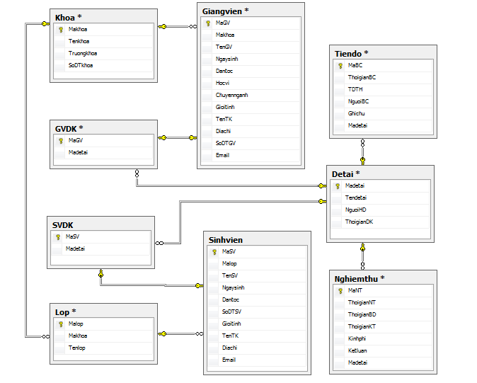

Hình 3.4: Cơ sở dữ liệu vật lý

CHƯƠNG IV: THIẾT KẾ GIAO DIỆN

- Giao diện người dùng

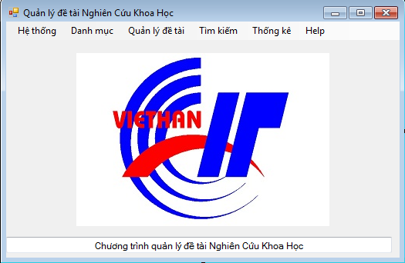

Hình 4.1: Giao diện chính
- Giao diện đầu vào

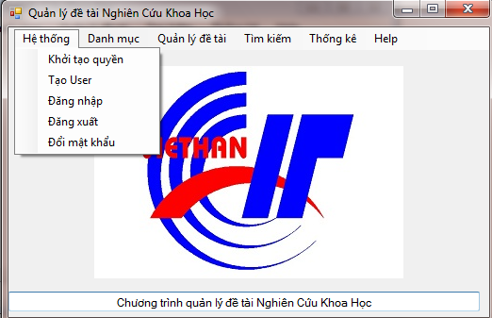

Hình 4.2: Quản lý hệ thống
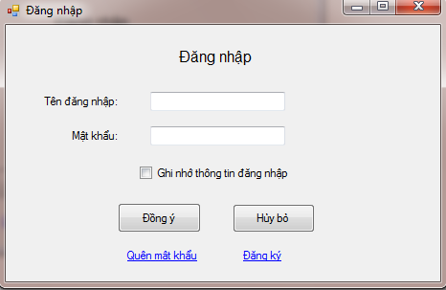

Hình 4.3: Đăng nhập hệ thống

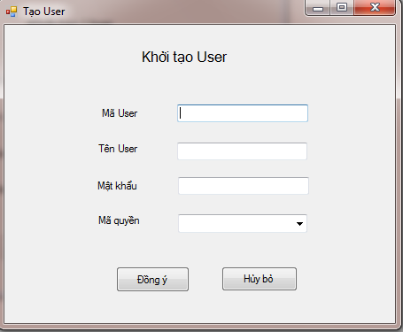

Hình 4.4: Khởi tạo User
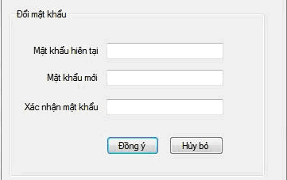

Hình 4.5: Đổi mật khẩu

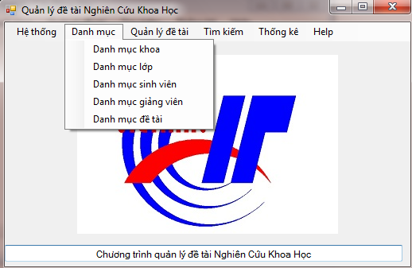

Hình 4.6: Quản lý danh mục
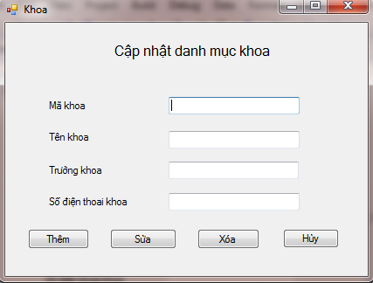

Hình 4.7: Cập nhật danh mục khoa
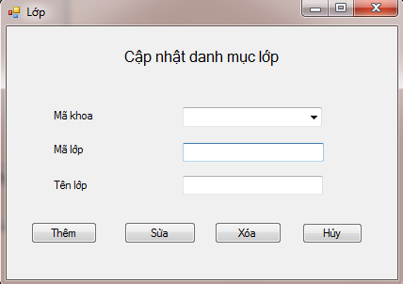

Hình 4.8: Cập nhật danh mục lớp
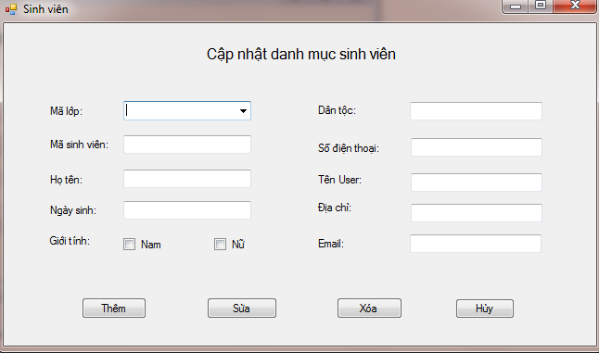

Hình 4.9: Cập nhật danh mục sinh viên
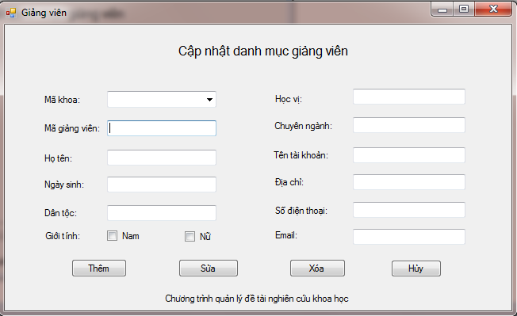

Hình 4.10: Cập nhật danh mục giảng viên
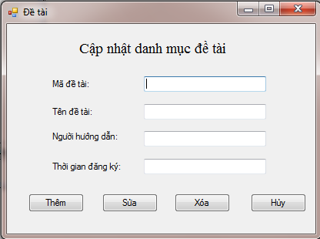

Hình 4.11: Cập nhật danh mục đề tài

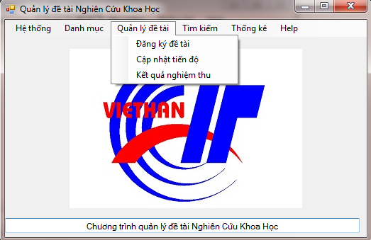

Hình 4.12: Quản lý đề tài
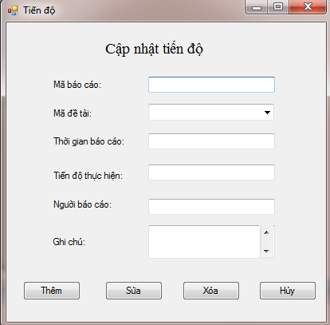

Hình 4.13: Cập nhật tiến độ
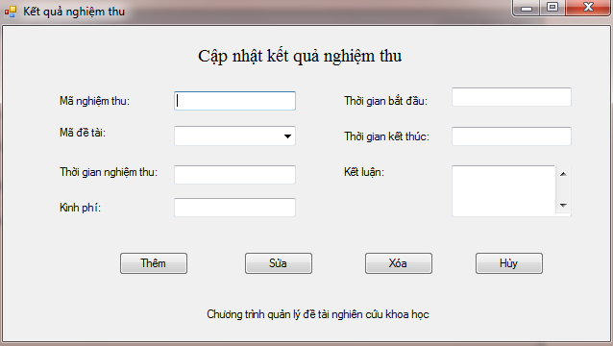

Hình 4.14: Cập nhật kết quả nghiệm thu

3. Thiết kế giao diện đầu ra
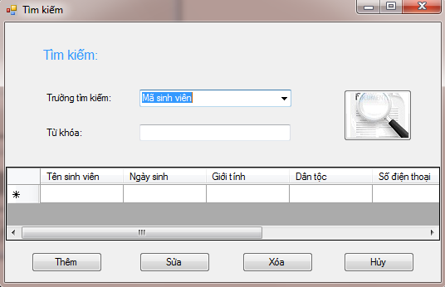

Hình 4.15: Tìm kiếm
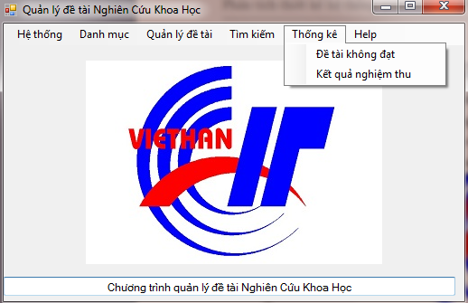

Hình 4.16: Thống kê
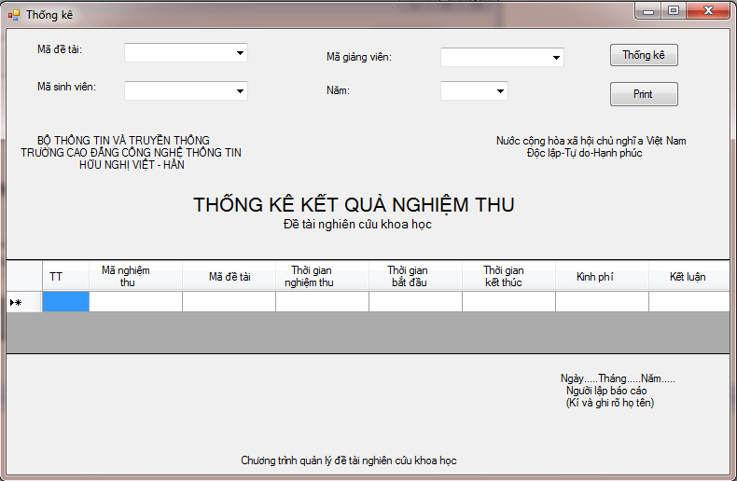

Hình 4.17: Thống kê kết quả nghiệm thu

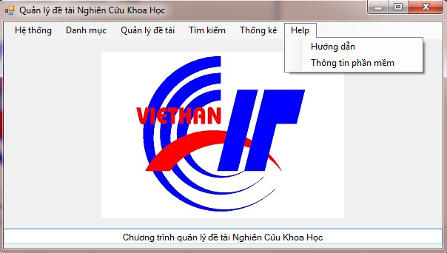

Hình 4.18: Help

KẾT LUẬN

Trên đây là nội dung chương trình quản lí đề tài nghiên cứu khoa học của nhóm sinh viên chúng em. Trong thời gian làm đồ án, mặc dù gặp rất nhiều khó khăn những chúng em đã cố gắng hoàn thành đồ án đúng thời gian quy định.
Qua phân tích hệ thống quản lí nghiên cứu khoa học tại trường, chúng em rút ra được một số ưu khuyết điểm như sau:
- Ưu điểm:
  - Tính chính xác
  - Giao diện đẹp, thuận tiện cho người sử dụng
  - Với thông tin đầy đủ và luôn sẵn sàng, giúp nhà quản lý lập kế hoạch một cách nhanh chóng và hiệu quả.
  - Tiết kiệm tối đa nhân lực vật lực từ đó nâng cao năng lực hoạt động
  - Toàn bộ hồ sơ giấy tờ được in theo chuẩn mực nhất quán
  - Mọi cá nhân trong trường có thể góp ý, đề xuất để nâng cao hiệu quả đề tài nghiên cứu.
- Nhược điểm
  - Còn thiếu một vài chức năng nhỏ
  - Thiết kế cơ sở dữ liệu vẫn còn sai sót
  - Chưa giải quyết được những yêu cầu phức tạp.
- Hướng phát triển
  - Điều chỉnh giao diện người dùng
  - Tăng cường tính bảo mật
  - Thêm một số chức năng
  - Tăng cường khả năng xử lý dữ liệu
Tóm lại, phần mềm quản lý đề tài nghiên cứu khoa học là một phần mềm rất hữu ích, nó giúp cho việc quản lí của nhà trường dễ dàng, nhanh chóng hơn, từ đó nâng cao năng lực hoạt động cũng như tiết kiệm được thời gian, tiền bạc.
Đề tài này vẫn còn nhiều thiếu sót nhưng nó là sự cố gắng của chúng em trong bước đầu hòa nhập với những kĩ năng làm việc mới. Tuy đồ án này chỉ mang tính lý thuyết chúng em hy vọng nó sẽ giúp ích khi được vận dụng vào thực tiễn.
Qua đây chúng em xin gửi lời cảm ơn tới cô Trịnh Thị Ngọc Linh đã tận tình giúp đỡ, hướng dẫn cho chúng em hoàn thành đồ án này. Nếu có gì còn thiếu sót, chúng em mong nhận được ý kiến đóng góp của thầy cô và các bạn đề chúng em ngày càng hoàn thiện hơn.
Chân thành cảm ơn thầy cô và các bạn!

TÀI LIỆU THAM KHẢO
- Giáo trình phân tích thiết kế hệ thống thông tin ( Thầy Hồ Văn Phi)-Trường Cao đẳng CNTT Hữu Nghị Việt-Hàn,Lưu hành nội bộ.
- Phân tích thiết kế hệ thống thông tin (Thầy Nguyễn Văn Ba)
- www.viethanit.edu.vn, www.2mit.org, www.sdt.vn
- Quy định quản lý hoạt động nghiên cứu khoa học & sáng kiến cải tiến trong trường Cao đẳng CNTT hữu nghị Việt – Hàn.

